Воспитатель
МАДОУ «Сказка» г.Когалым
Никитина Р.Н.

Художественно - ручной труд, как средство развития мелкой моторики детей старшего дошкольного возраста с ТНР.

«Истоки способностей и дарования детей - на кончиках их пальцев. От пальцев, образно говоря, идут тончайшие нити - ручейки, которые питают источник творческой мысли. Другими словами, чем больше мастерства в детской руке, тем умнее ребенок" - утверждал В. А. Сухомлинский.
Приоритетная задача Федеральных государственных образовательных стандартов дошкольного образования – создание благоприятных условий для развития способностей и творческого потенциала каждого ребенка. Одно из эффективных средств развития индивидуальности дошкольника - продуктивная художественно-творческая деятельность, разновидность которой является художественно - ручной труд. Выявлено, что в процессе художественно - ручного труда создаются благоприятные условия для развития когнитивных процессов, художественно - творческих способностей дошкольников. Так же установлено, что уровень развития речи детей находится в прямой зависимости от степени сформированности тонких движений пальцев рук.
Исходя из своего педагогического опыта работы с детьми старшего дошкольного возраста, имеющих тяжелые нарушения речи, я заметила, что у большинства моих воспитанников плохо развита ручная моторика. Они неловко держат ложку, карандаш, затрудняются застегивать пуговицы, шнуровать ботинки. Как следствие – они оказываются неуспешными в своих любимых занятиях по лепке, рисованию и аппликации.
В недостаточности развития общей, артикуляционной и тонкой моторики у детей с особыми образовательными потребностями, прослеживается взаимосвязь и взаимообусловленность. Поэтому работа, направленная на развитие у моих воспитанников всех компонентов двигательной сферы (грубая моторика, тонкая моторика рук, артикуляционная и мимическая моторика, должна быть включена органичным элементом в ежедневные разнообразные занятия с детьми, во все режимные моменты, и должна стать составной частью системы коррекционно-педагогического воздействия, ориентированного на социальную реабилитацию и личностное развитие каждого ребенка с речевой патологией.
Поэтому, приоритетным направлением в работе с воспитанниками с тяжелыми нарушениями речи я поставила развитие тонкой моторики рук, так как она является основой развития, всех психических процессов, включая память, внимание, восприятие, мышление и, конечно же, речь.
Исходя из вышесказанного, я определила проблему: как в условиях дошкольного учреждения обеспечить формирование мелкой моторики пальцев рук воспитанников через развитие художественно-творческих способностей, для того, чтобы качественно подготовить детей к успешному обучению в школе. В группе ведется кружок «Город мастеров» по художественно-ручному труду.
Художественно - ручной труд — изготовление детьми игрушек и предметов из различных материалов (картона, бумаги, природного, бросового материалов).
У детей старшего дошкольного возраста воспитатель формирует у детей интерес к ручному труду, желание создавать своими руками различные поделки.
Художественно - ручной труд способствует развитию сенсомоторики – согласованности в работе глаз и рук, совершенствованию координации движений, гибкости, точности в выполнении действий. В процессе изготовления поделок постепенно формируется система специальных умений и навыков. Развитие творческих конструктивных способностей идёт с учётом индивидуальных возможностей каждого ребёнка. Способствует развитию мышления, внимания, зрительного восприятия, воображения детей, мелкой моторики рук и координации движений. Воспитывается усидчивость, самостоятельность, умение доводить начатое дело до конца.
Организуя работу с детьми учитывала, что ребёнку должен быть интересен данный вид деятельности, он должен сам выполнять ту или иную работу и обратиться к взрослому за помощью или советом. Старалась поддерживать у него уверенность в своих силах.
Эффективным средством развития творческого потенциала дошкольников, являются продуктивные виды деятельности, в частности художественно - ручной труд.
В своей практике работы я нашла убедительное подтверждение тому, что планомерная, систематичная и последовательная организация занятий по ручному труду принесла ощутимые плоды в виде реальных продуктов детского творчества, а так же положительной динамики результатов диагностики по всем показателям художественно-творческого развития детей дошкольного возраста. Занятия проходят два раза в неделю.
В своей работе использую различных техниках: пластилинография, бумагопластика, работа с нетрадиционными материалами, конструирование из бросового материала. Тематика занятий отражает богатый набор поделок, изготовленных нашими воспитанниками: «Осенние деревья», «Зонтик», «Мышонок», «Подарок для мамочки», «Пингвин», «Елочные игрушки», «Снеговик», «Зима в городе», «Снегирь», «Синичка», «Динозавр» и другие.

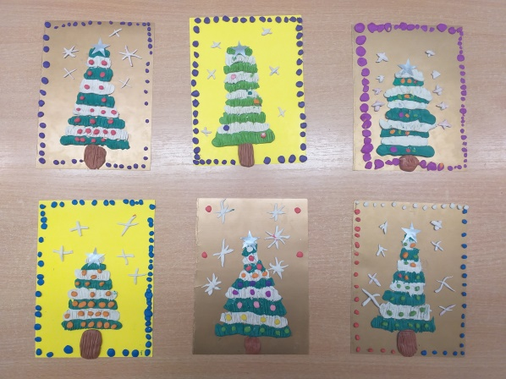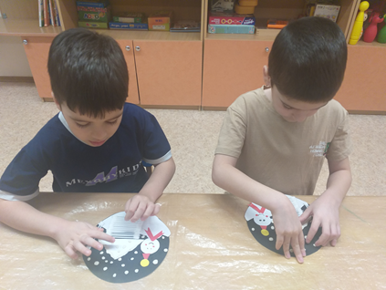
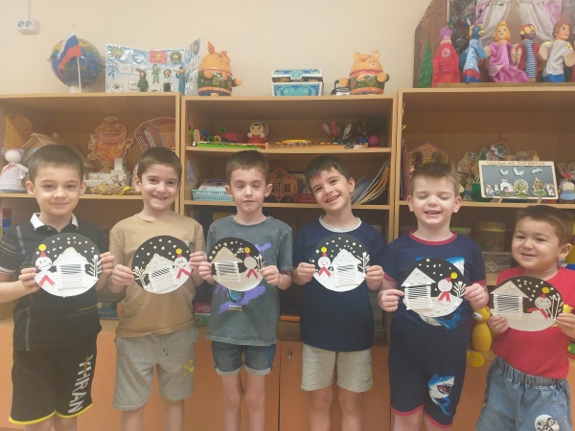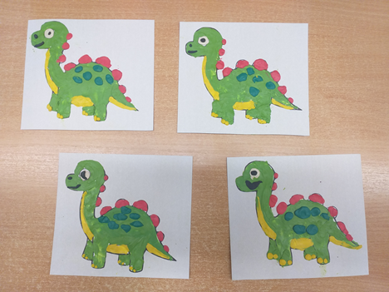

Литературные источники:
1.Анищенкова Е. С. «Пальчиковая гимнастика». – М.: АСТ, 2007.
2.Большакова С. Е. «Формирование мелкой моторики рук: Игры и упражнения. Изд. 2. (Библиотека логопеда)». - М.: ТЦ Сфера, 2017.
3.Груша О. С. «Яркие поделки и аппликации из фетра». – М.: ООО «Феникс», 2015.
4.Зажигина О. А. «Игры для развития мелкой моторики рук с использованием нестандартного оборудования». - СПБ, Детство – Пресс 2018.
5. Куцакова Л. В. «Конструирование и художественный труд в детском саду». - М.: ТЦ Сфера, 2009.
6. Федорова В. И. «Забавные поделки». – М.: «Мой мир», 2008.

